Учреждение образования

«Белорусский государственный технологический университет»

**Кафедра информационных систем и технологий**

**Лабораторная работа №11**

Особенности использования транзакций

Выполнил:

Студент 2 курса 7 группы ФИТ

Адамович А.М.

**2022 г.**

***Задание 1.*** Разработать сценарий, демонстрирующий работу в режиме *неявной* транзакции.

Проанализировать пример, приведенный справа, в котором создается таблица Х, и создать сценарий для другой таблицы.

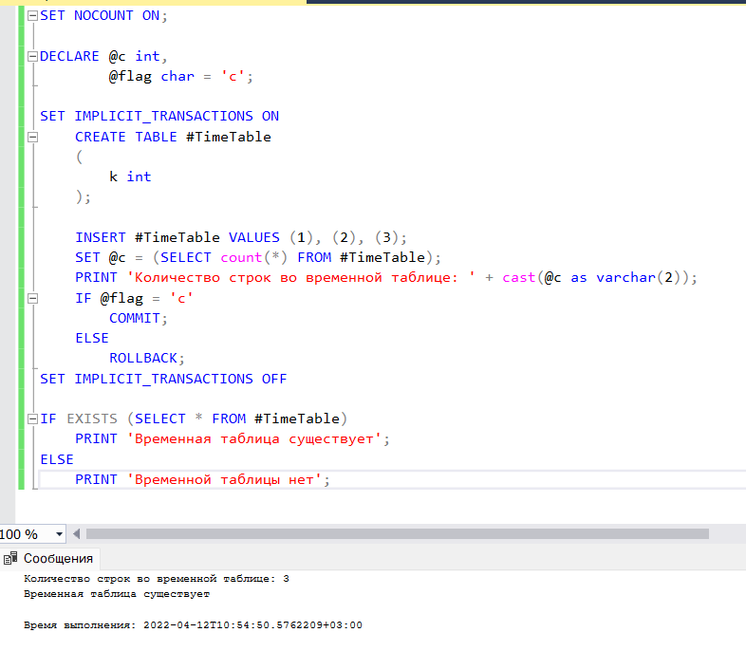

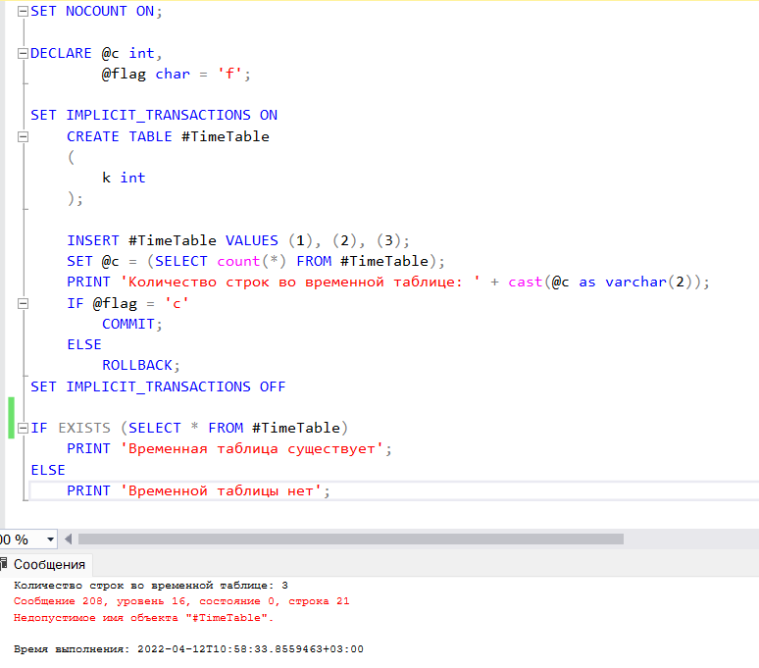

***Задание 2.*** Разработать сценарий, демонстрирующий свойство *атомарности* *явной* транзакции на примере базы данных X_UNIVER.

В блоке CATCH предусмотреть выдачу соответствующих сообщений об ошибках.

Опробовать работу сценария при использовании различных операторов модификации таблиц.

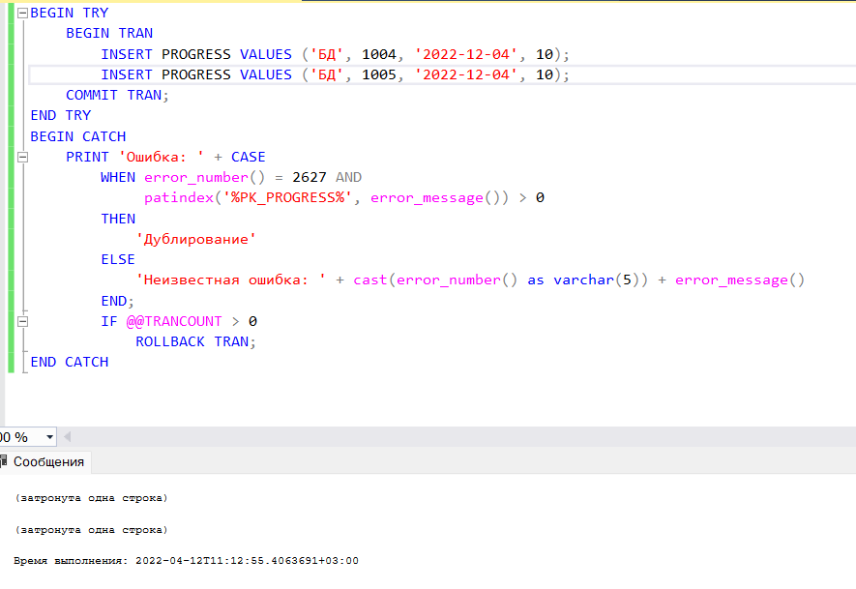

***Задание 3.*** Разработать сценарий, демонстрирующий применение оператора SAVE TRAN на примере базы данных X_UNIVER.

В блоке CATCH предусмотреть выдачу соответствующих сообщений об ошибках.

Опробовать работу сценария при использовании различных контрольных точек и различных операторов модификации таблиц.

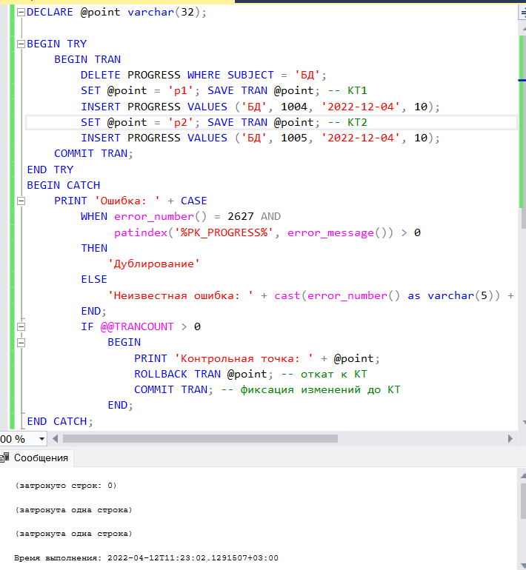

***Задание 4.*** Разработать два сценария A и B на примере базы данных X_UNIVER.

Сценарий A представляет собой явную транзакцию с уровнем изолированности READ UNCOMMITED, сценарий B – явную транзакцию с уровнем изолированности READ COMMITED (по умолчанию).

Сценарий A должен демонстрировать, что уровень READ UNCOMMITED допускает неподтвержденное, неповторяющееся и фантомное чтение.

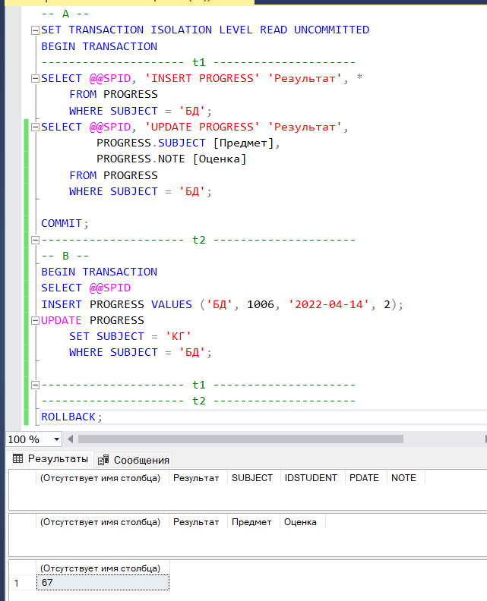

***Задание 5.*** Разработать два сценария A и B на примере базы данных X_UNIVER.

Сценарии A и В представляют собой явные транзакции с уровнем изолированности READ COMMITED.

Сценарий A должен демонстрировать, что уровень READ COMMITED не допускает неподтвержденного чтения, но при этом возможно неповторяющееся и фантомное чтение.

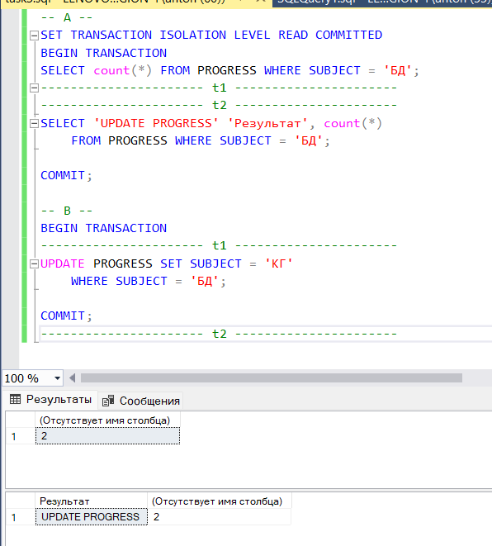

***Задание 6.*** Разработать два сценария A и B на примере базы данных X_UNIVER.

Сценарий A представляет собой явную транзакцию с уровнем изолированности REPEATABLE READ. Сценарий B – явную транзакцию с уровнем изолированности READ COMMITED.

Сценарий A должен демонстрировать, что уровень REAPETABLE READ не допускает неподтвержденного чтения и неповторяющегося чтения, но при этом возможно фантомное чтение.

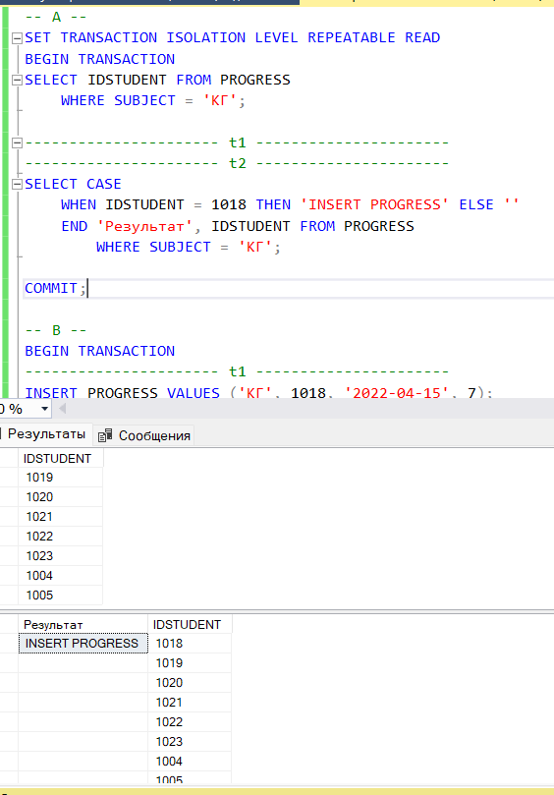

***Задание 7.*** Разработать два сценария A и B на примере базы данных X_UNIVER.

Сценарий A представляет собой явную транзакцию с уровнем изолированности SERIALIZABLE.

Сценарий B – явную транзакцию с уровнем изолированности READ COMMITED.

Сценарий A должен демонстрировать отсутствие фантомного, неподтвержденного и неповторяющегося чтения.

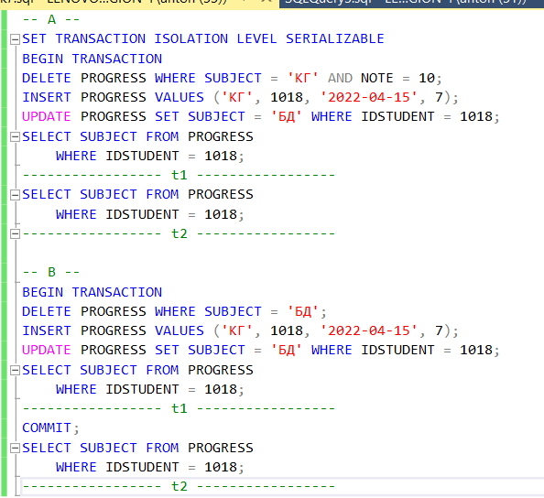

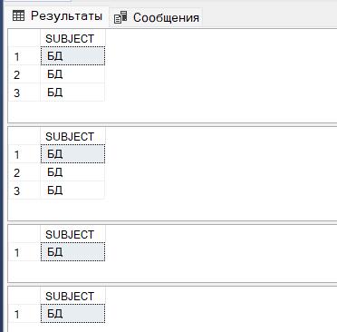

***Задание 8.*** Разработать сценарий, демонстрирующий свойства *вложенных* транзакций, на примере базы данных X_UNIVER.

